**บทที่ 4**

**ผลการวิจัย**

การศึกษาการผลิตก๊าซชีวภาพจากน้ำเสียของโรงงานขนมจีนเพื่อใช้ในครัวเรือน: กรณีศึกษาโรงงานขนมจีนบ้านอุปราช ตำบลท่าสองคอน อำเภอเมือง จังหวัดมหาสารคาม ผลการศึกษามีรายละเอียดดังนี้

**4.1 ผลการศึกษาการผลิตก๊าซชีวภาพจากน้ำเสียโรงานขนมจีน**

การศึกษาการผลิตก๊าซชีวภาพเพื่อเป็นพลังงานทดแทนจากน้ำเสียโรงงานขนมจีน โดยศึกษาเริ่มจากการสร้างบ่อหมักที่ทำจากพลาสติก LDPE (Low Density Polyethylene) ปริมาตร 8 ลูกบาศก์เมตร และตรวจวัดค่า COD (Chemical Oxygen Demand) ของน้ำเสียจากโรงงานขนมจีนซึ่งมีค่า COD เท่ากับ 2,400 มิลลิกรัม/ลิตร เติมวัตถุดิบที่ใช้ในการหมัก คือ มูลโค เพื่อหาปริมาตรก๊าซชีวภาพที่เกิดขึ้น ดังภาพที่ 4.1 และทดสอบการจุดไฟของก๊าซชีวภาพเพื่อใช้เป็นพลังงานทดแทนใช้ในการหุงต้มทดแทนก๊าซ LPG (Liquid Petroleum Gas) ดังภาพที่ 4.2

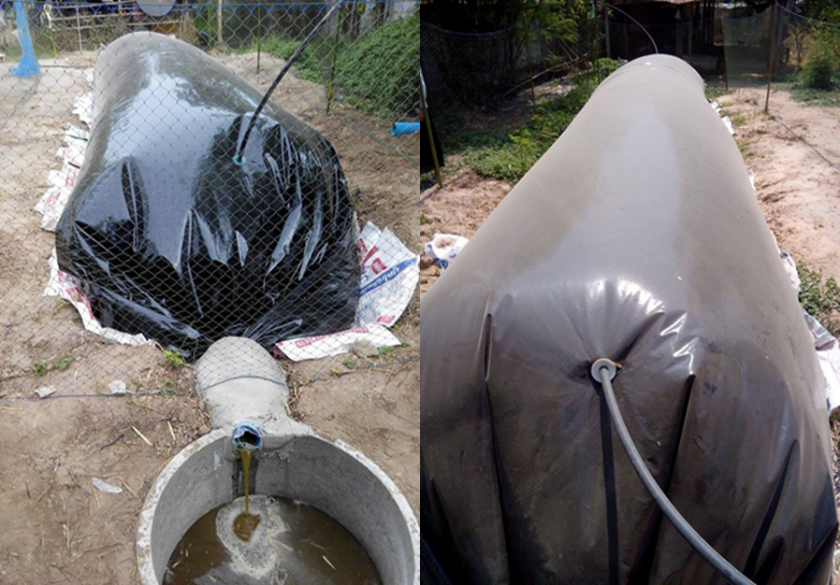

**ภาพที่ 4.1** บ่อหมักแบบพลาสติก LDPE (Low Density Polyethylene) ขนาด 8 ลูกบาศก์เมตร

ปริมาตรก๊าซชีวภาพที่ได้จากการหมักน้ำเสียผสมมูลโค ในสภาวะไร้อากาศในถุงหมักแบบพลาสติก LDPE (Low Density Polyethylene) ศึกษาปริมาตรที่สามารถผลิตได้ ในช่วงเวลา 08.00-16.00 น. ทำการเก็บข้อมูลทั้งหมด 3 ครั้ง และเก็บข้อมูลอุณหภูมิแวดล้อม ในวันที่ 4-14 มีนาคม 2559 ดังตารางที่ 4.1

**ตารางที่ 4.1** อุณหภูมิแวดล้อม จากตำบลท่าสองคอน อำเภอเมือง จังหวัดมหาสารคาม

|  |  |  |  |
| --- | --- | --- | --- |
| **เวลา** | **อุณหภูมิอากาศแวดล้อม (°C)** | | |
| **วันที่ 5** | **วันที่ 10** | **วันที่ 15** |
| 08.00-09.00 | 28 | 27 | 25 |
| 09.00-10.00 | 30 | 28 | 26 |
| 10.00-11.00 | 36 | 30 | 26 |
| 11.00-12.00 | 36 | 31 | 34 |
| 12.00-13.00 | 37 | 33 | 35 |
| 13.00-14.00 | 37 | 34 | 35 |
| 14.00-15.00 | 38 | 36 | 36 |
| 15.00-16.00 | 35 | 34 | 38 |

จากตารางที่ 4.1 อุณหภูมิอากาศแวดล้อมในการเก็บข้อมูล ครั้งที่ 1 หลังจากจุดไฟติด 5 วัน ครั้งที่ 2 หลังจากจุดไฟติด 10 วันและครั้งที่ 3 หลังจากจุดไฟติด 15 วันในช่วงเวลา 08.00-16.00 น.

**4.2 ผลการวิเคราะห์องค์ประกอบของก๊าซจากการหมักมูลโค ในสภาวะไร้อากาศที่วิเคราะห์โดยเครื่องวิเคราะห์ก๊าซชีวภาพ**

**ตารางที่ 4.2** องค์ประกอบของก๊าซชีวภาพ

|  |  |  |  |  |
| --- | --- | --- | --- | --- |
| **วันที่** | **ปริมาตรองค์ประกอบก๊าซชีวภาพ** | | | |
| **CH4(%)** | **CO2(%)** | **O2(%)** | **H2S(ppm)** |
| 5 | 49.8 | 49.0 | 0.0 | 1,250 |
| 10 | 51.7 | 48.0 | 0.0 | 860 |
| 15 | 51.83 | 46.96 | 0.0 | 1,000 |

**ตารางที่ 4.3** ปริมาตรก๊าซชีวภาพที่ผลิตได้ใน 5, 10,15 วัน ของมูลโค

|  |  |  |  |  |  |  |
| --- | --- | --- | --- | --- | --- | --- |
| **เวลา** | **วันที่ 5** | | **วันที่ 10** | | **วันที่ 15** | |
| **มวลน้ำ(kg)** | **ปริมาตรก๊าซ (m3)** | **มวลน้ำ(kg)** | **ปริมาตรก๊าซ (m3)** | **มวลน้ำ(kg)** | **ปริมาตรก๊าซ (m3)** |
| 08.00-16.00 | 0.37 kg | 0.32 m3 | 1.07 kg | 0.93 m3 | 2.06 kg | 1.79 m3 |

จากตารางที่ 4.3 เป็นการวัดปริมาตรก๊าซชีวภาพ โดยวิธีการแทนที่น้ำ หลังจากจุดไฟติดในระยะเวลา 5 วันได้ปริมาตรก๊าซชีวภาพ 0.32 m3 ระยะเวลา 10 วันได้ปริมาตรก๊าซชีวภาพ 0.93 m3 และระยะเวลา 15 วันได้ปริมาตรก๊าซชีวภาพ 1.79 m3

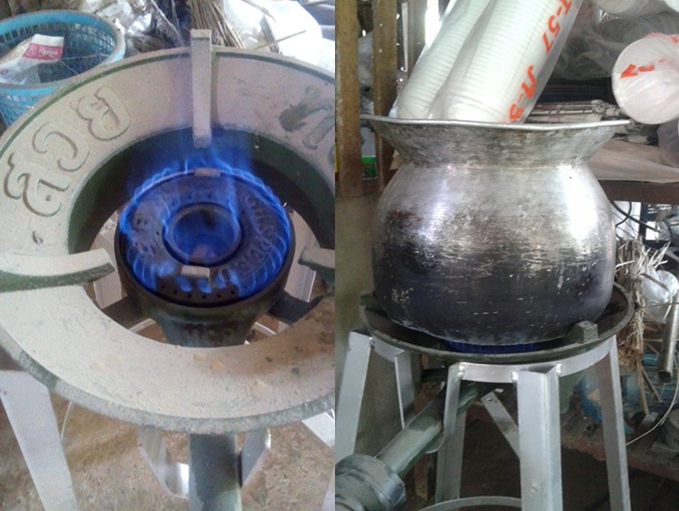

**ภาพที่ 4.2** การจุดติดไฟของก๊าซชีวภาพ

จากภาพที่ 4.2 การทดสอบการจุดไฟของก๊าซชีวภาพที่ได้จากการหมักของน้ำเสียในถุงหมักแบบพลาสติก LDPE (Low Density Polyethylene) โดยการหมักในสภาวะไร้อากาศพบว่าหลังจากที่ทำการเติมวัตถุดิบที่ใช้ในการหมัก คือ น้ำเสีย 1,200 ลิตร มูลของโคเปียก ในปริมาณ 1,000 กิโลกรัม พบก๊าซชีวภาพที่ได้จากการหมักมูลโค เริ่มจุดติดได้ในวันที่ 28 กุมภาพันธ์ 2559 หลังจากมีการเติมวัตถุดิบที่ใช้เป็นสารตั้งต้นในการหมักก๊าซชีวภาพในสภาวะไร้อากาศ และเปลวไฟจะมีลักษณะ ดังภาพที่ 4.2 จะเห็นได้ว่าลักษณะเปลวไฟจะเป็นสีฟ้า และในก๊าซชีวภาพมีก๊าซมีเทนเป็นองค์ประกอบหลักซึ่งเมื่อก๊าซมีเทนสัมผัสกับออกซิเจนในอากาศจะสามารถจุดติดไฟได้และลักษณะของเปลวไฟจะเป็นสีน้ำเงินสำหรับการจุดติดไฟต้องใช้ประกายไฟช่วยในการจุดติดไฟ